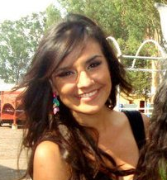
Jacqueline Morales
Ing. Administración de empresas
3315766991
ale_morales-90@hotmail.com

FORMACION ACADEMICA
- Ingeniería en Administración
ITZ Zapotlanejo | 2011-2015

PRACTICAS PROFESIONALES
- Encargada de imagen corporativa
Cromadora Hnos. Pulido | junio- Diciembre 2015

EXPERIENCIA LABORAL
- Encargada de turismo
Ayuntamiento de Zapotlanejo |2010- FEBRERO 2015
° Representación en Junta de Consejo regional
+Gestión de recursos y necesidades de promoción.
° Recorridos en Puente de calderón
° Recorridos Municipales
+Creación de grupo de guías turísticas
° Eventos patrios y patronales
° Gestión de cursos “calidad en el servicio y cultura turística”
impartido por la secretaria de turismo

- Directora en la agencia de modelos
GM by Jacqueline Morales | Octubre 2015- Junio 2018
° Administración de la empresa
° Contabilidad de la empresa
°Coordinación de la escuela de modelaje
° Relaciones Publicas

- Administradora
Marca de Ropa Bardeli.
° Administración de la empresa
° Posicionamiento de marca
° Control de producción

CONOCIMIENTOS
Office, photoshop, Render, prize

HABILIDADES
Trabajo en equipo, resolución de problemas, Trabajo bajo presión, ordenada, Responsable.

